

Appel à manifestation d’intérêt
Cahier des charges

PORT DE CANCALE
EMPRISES FONCIERES A POURVOIR

Date limite de réception des offres :
14 novembre 2022
Délai de validité des offres : 120 jours à compter de la date limite de réception des offres

Conseil Régional Bretagne
Direction des ports - Antenne de Saint-Malo
15, chaussée des Corsaires
35400 SAINT-MALO

1 - Objet et étendue de la consultation

1.1 - Objet

La présente consultation concerne l’attribution d’un titre d’occupation au port de la Houle à Cancale pour un « box » de vente de produits de la mer et son terreplein sis la Halle à marée au port de Cancale. Ce box dit n°1 est d’une surface de 8m² + 10m² de terreplein.

Montant annuel de la redevance :

- Box n° 1 et son terre-plein, redevance évaluée à 2 600 euros /an (valeur année 2022 révisable chaque année en fonction de l’index INSEE IPCHT).

Une visite des lieux peut être demandée à antenne.portdesaint-malo@bretagne.bzh

Box n°1, Halle à marée – Port de la Houle 35260 CANCALE

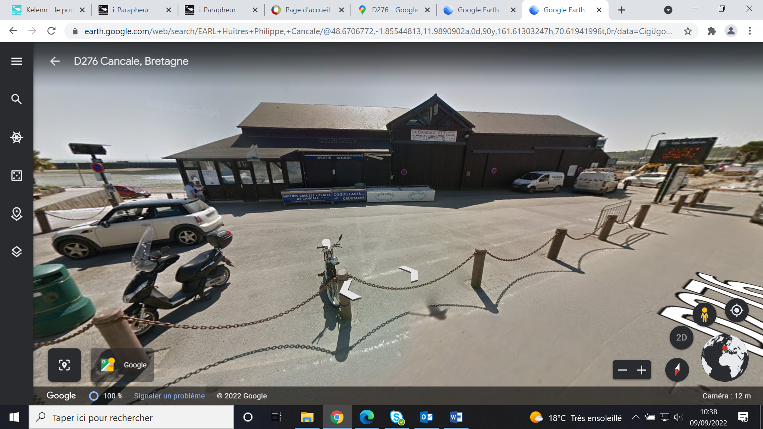
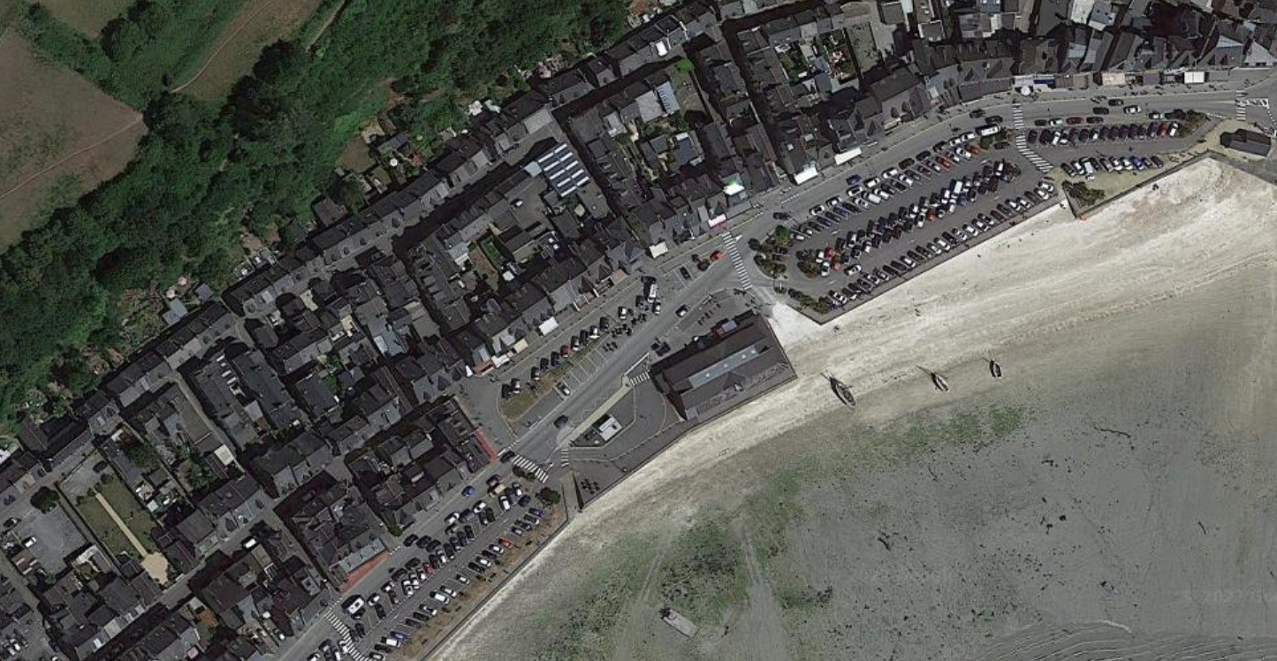

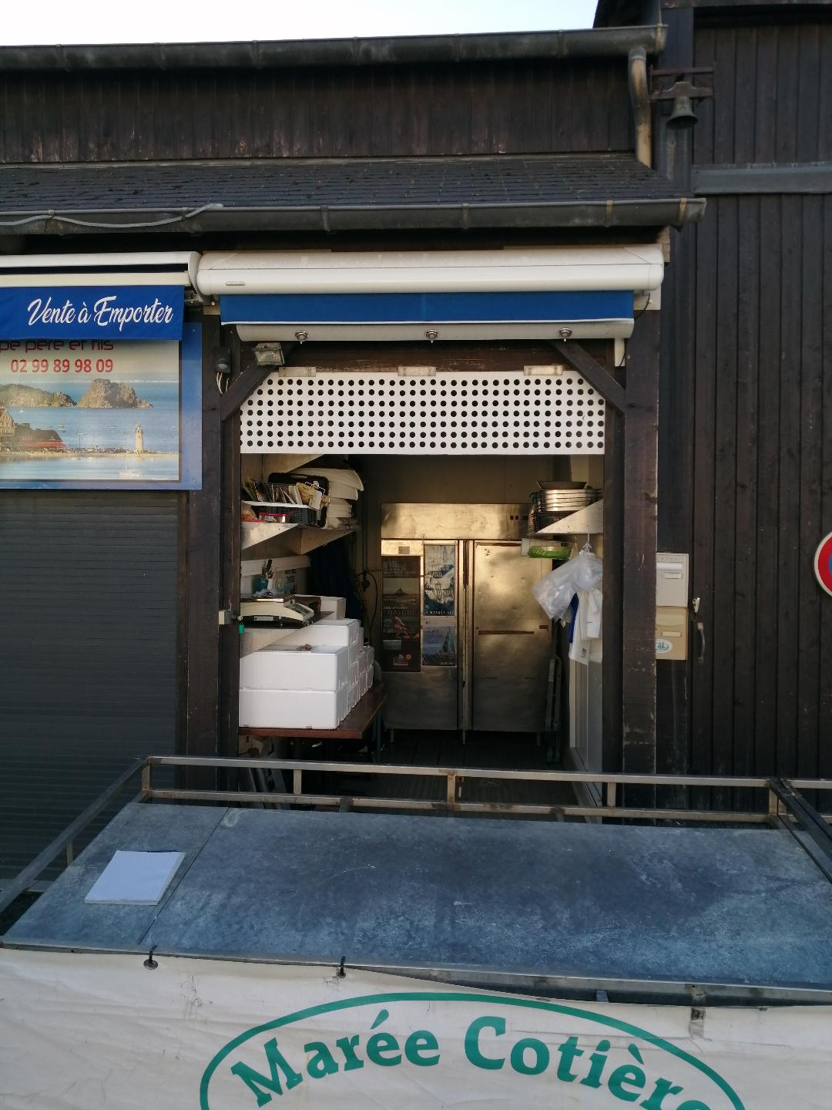

1.2 - Mode d’attribution

Le box fera l’objet d’un dossier de candidature. Le titre d’occupation sera attribué après une procédure de publicité de la disponibilité du présent bâtiment et mise en concurrence des propositions des candidats au regard des critères établis dans le présent règlement de consultation. Cette procédure est prise sur le fondement de l’article L 2122-1-1 du Code général de la propriété des personnes publiques.

1.3 - Type et forme de l’autorisation d’occupation temporaire à consentir

Il s'agit d’une AOT de droit simple pour une durée d’un an, avec possibilité d’un renouvellement d’un an sauf motif d’intérêt général ou d’inexécution des clauses du contrat.
Les types d’occupation compatibles avec l’affectation du domaine public portuaire sont les suivantes :
Pêche
Réparation navale
Plaisance
Commerce
Traffic passager
Industrie
Autres :

L’occupation prendra effet au plus tôt le 1er janvier 2023.

1.4 – Décomposition de la consultation - Consistance des lots à pourvoir
Le détail du lot concerné figure en annexe du présent règlement.

2 - Contenu du dossier constitutif de cahier des charges
Le dossier constitutif de cahier des charges contient les pièces suivantes :

- Le cahier des charges et les fiches descriptives des emprises ;
- le modèle d’attestation sur l’honneur du respect des obligations en matière fiscale et sociale ;
- la fiche projet / dossier de candidature à renseigner ;
- les éléments significatifs du contrat d’occupation.

Il est publié et téléchargeable sur le site internet de la Région Bretagne :

ports.bretagne.bzh/actualites

Il est remis gratuitement en format papier à chaque candidat à l’adresse suivante :

Antenne portuaire de Saint-Malo
15, chaussée des Corsaires
35400 SAINT-MALO

Tout renseignement complémentaire concernant cette consultation sera également disponible à cette adresse.

La Région se réserve le droit d'apporter des modifications de détail au dossier de consultation au plus tard 10 jours avant la date limite de réception des projets. Ce délai est décompté à partir de la date d'envoi par la Région des modifications aux candidats ayant retiré le dossier initial. Les candidats devront alors répondre sur la base du dossier modifié sans pouvoir n'élever de réclamation à ce sujet.
Si, pendant l'étude du dossier par les candidats, la date limite de réception des offres est reportée, la disposition précédente est applicable en fonction de cette nouvelle date.

3 - Présentation des projets
Les projets des candidats seront proposés en langue française et exprimés en EURO.
Si les projets des candidats sont rédigés dans une autre langue, ils doivent être accompagnées d'une traduction en français, certifiée conforme à l'original par un traducteur agrée ; cette traduction doit concerner l'ensemble des documents remis dans le projet.

Chaque candidat aura à produire un dossier complet comprenant les pièces suivantes :

Libellés
Une attestation sur l’honneur que le candidat est en règle avec ses obligations en matière fiscale et sociale (voir formulaire-type joint)
Dossier de candidature
La justification des amortissements à réaliser et la durée prévisionnelle des amortissements

Le candidat pourra à cet effet joindre à sa candidature tout document complémentaire de nature à expliciter son projet.

4 - Conditions d'envoi ou de remise des plis
Les plis devront parvenir à destination avant la date et l'heure limites de réception indiqués sur la page de garde du présent document.

4.1 - Transmission sous support papier
Les candidats transmettent leur offre sous pli papier portant les mentions :

Offre pour : Port de Cancale – « Box » de vente de produits de la mer

Ce pli doit contenir les pièces de l'offre définies au présent règlement de la consultation. Il devra être remis ou envoyé avec avis de réception, à l'adresse suivante :

Région Bretagne
Direction des Ports – Antenne de Saint-Malo
15, Chaussée des Corsaires
35400 Saint-Malo

4.2 - Transmission électronique
Les candidats peuvent transmettre leurs documents par voie électronique à l’adresse suivante :

antenne.portdesaint-malo@bretagne.bzh

Les candidats veilleront à y joindre les pièces de l’offre énumérées dans le présent règlement de la consultation, ou à joindre à leur envoi les liens de téléchargement permettant d’y accéder. Dans ce cas, la validité du lien de téléchargement sera au minimum de 30 jours.

Les plis qui seraient remis ou dont l'avis de réception serait délivré après la date limite précitée ne seront pas retenus.

5 - Examen des projets

5.1 – Régularité des dossiers
Avant de procéder à l'examen des offres, s'il apparaît que des pièces du dossier sont manquantes ou incomplètes, la Région Bretagne peut décider de demander à tous les candidats concernés de produire ou compléter ces pièces dans un délai maximum de 10 jours.

Les candidatures conformes et recevables seront examinées, à partir des seuls renseignements et documents exigés dans le cadre de cette consultation, pour évaluer la pertinence de leur projet au regard des caractéristiques du port et du lot / de la parcelle considéré(e), ainsi que de son impact positif sur l’environnement économique portuaire. Les projets innovants, complétant l’offre de services offerte sur le port, ou favorisant la création d’emplois, seront privilégiés.

Si le candidat est déjà titulaire d’un ou plusieurs lots sur le domaine public portuaire régional, il ne pourra prétendre à obtention d’un nouveau titre d’occupation qu’à la condition formelle préalable de s’être préalablement acquitté de l’ensemble de ses créances vis-à-vis de la Région Bretagne. Si ce n’était pas le cas, il sera invité à régulariser sa situation sans délai. A défaut, sa candidature ne pourra trouver une suite favorable.

5.2 - Attribution des lots
L’autorisation d’occupation sera attribuée avec toutes les garanties de transparence et d’impartialité.

Les critères retenus pour le jugement des offres sont pondérés de la manière suivante :

Critères et sous-critères | Pondération
- Activité économique portuaire et maritime  - Diversité et qualité des produits halieutiques ou conchylicoles  - Qualité du service : périodicité, emplois induits | 35%
2. Performance économique de la proposition et solidité économique du projet (chiffres d’affaires prévisionnel de l’activité). | 30 %
- Respect du développement durable (chaîne de valeur, énergie propre, gestion des déchets) | 35%

5.3 - Suite à donner à la consultation

Des négociations pourront être menées avec un ou plusieurs candidats sélectionnés, en dehors des projets manifestement inadaptés aux caractéristiques du lot considéré, en application des critères de jugement des offres définis dans le présent document, pour affiner les propositions.

Au cours de la négociation, la personne publique peut choisir de réaliser plusieurs tours de négociation. A cet effet, elle se réserve la liberté d’évincer à chaque tour les candidats les moins performants.

